Министерство Науки и высшего образования Российской Федерации

Федеральное государственное автономное образовательное учреждение высшего образования

«Национальный исследовательский Томский политехнический Университет»



Инженерная школа информационных технологий и робототехники

Отделение информационных технологий

Направления подготовки: 09.04.01 «Информатика и вычислительная техника»

**Лабораторная работа №8**

**Проектирование и развертывание приложений с использованием платформы VMware Workstation**по дисциплине:

**Облачные технологии**

|  |  |  |  |  |  |
| --- | --- | --- | --- | --- | --- |
| **Исполнитель:** |  | | | | |
| студент группы | 8ВМ22 |  | Ямкин Н.Н. |  |  |
|  |  |  |  |  |  |
| **Руководитель:** | . | | | | |
| к.т.н доцент ОИТ, ИШИТР |  |  | Ботыгин И.А. |  |  |
|  |  |  |  |  |  |

Томск – 2023

**Теоретическая часть**

Облачные технологии радикально изменили не только повседневную жизнь каждого из нас, но и кардинально трансформировали технологический бизнес-ландшафт. Если компания хочет стать лидером на рынке услуг, то ей не обойтись без современных облачных сервисов.

Использование облачных решений сегодня – ключевое преимущество, которое поможет отстроиться от конкурентов и опережать меняющиеся потребности бизнеса.

Бессерверные вычисления позволяют разработчикам приобретать бэкенд-сервисы с оплатой по мере использования, что означает, что разработчикам нужно платить только за те услуги, которые они используют. Это похоже на переход с тарифного плана мобильного оператора с фиксированным ежемесячным лимитом на тариф, где плата взимается только за каждый фактически использованный байт данных.

Термин «бессерверный» несколько вводит в заблуждение, поскольку все ещё существуют серверы, предоставляющие эти внутренние сервисы. Но все проблемы, связанные с серверным пространством и инфраструктурой, решаются поставщиком.

Понятие «веб-сервер» может относиться как к аппаратной начинке, так и к программному обеспечению. Или даже к обеим частям, работающим совместно.

С точки зрения "железа", «веб-сервер» — это компьютер, который хранит файлы сайта (HTML-документы, CSS-стили, JavaScript-файлы, картинки и другие) и доставляет их на устройство конечного пользователя (веб-браузер и т.д.). Он подключён к сети Интернет и может быть доступен через доменное имя, подобное mozilla.org.

С точки зрения ПО, веб-сервер включает в себя несколько компонентов, которые контролируют доступ веб-пользователей к размещённым на сервере файлам, как минимум — это HTTP-сервер. HTTP-сервер — это часть ПО, которая понимает URL-адреса (веб-адреса) и HTTP (протокол, который ваш браузер использует для просмотра веб-страниц).

Статический веб-сервер, или стек, состоит из компьютера ("железо") с сервером HTTP (ПО). Мы называем это «статикой», потому что сервер посылает размещённые файлы в браузер «как есть».

Динамический веб-сервер состоит из статического веб-сервера и дополнительного программного обеспечения, чаще всего сервера приложения и базы данных. Мы называем его «динамическим», потому что сервер приложений изменяет исходные файлы перед отправкой в ваш браузер по HTTP.

Виртуальная машина (часто сокращается до ВМ) не отличается от физических компьютеров, например ноутбука, смартфона или сервера. Она имеет ЦП, память, диски для хранения файлов и при необходимости может подключаться к Интернету. Хотя компоненты вашего компьютера (аппаратная часть) материальны, виртуальные машины часто рассматриваются как виртуальные компьютеры или программно-определяемые компьютеры в физических серверах, существуя только в виде кода.

**Практическая часть**

В этой лабораторной работе будет создана виртуальная машина на локальном компьютере на ОС Ubuntu 18.04 с помощью VMware Workstation.

Запускаем приложение и выбираем Create a New Virtual Machine

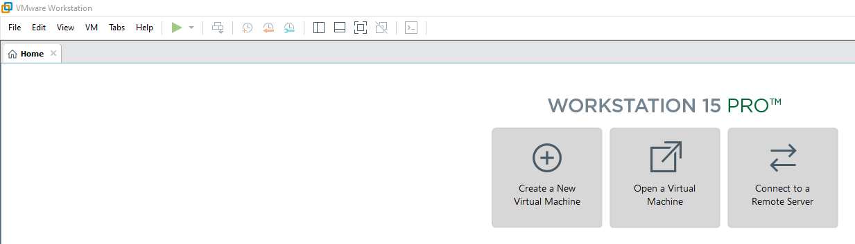

Рисунок 1 – Главный экран VMware Workstation

Далее указываем путь к установщику операционной системы (файл с расширением .iso).

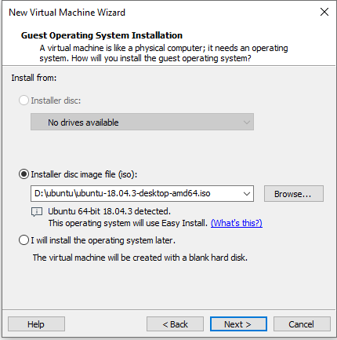

Рисунок 2 – Установщик ОС

Следующий шаг – создание локального пользователя на ВМ.

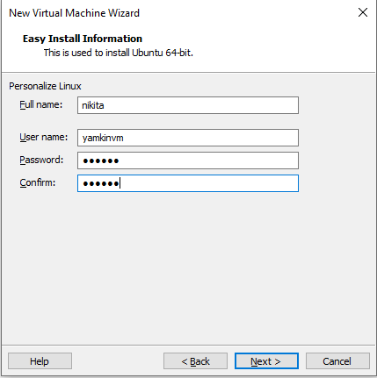

Рисунок 3 – Создание локального пользователя

Далее вводим название ВМ и указываем место на диске, где она будет хранится.

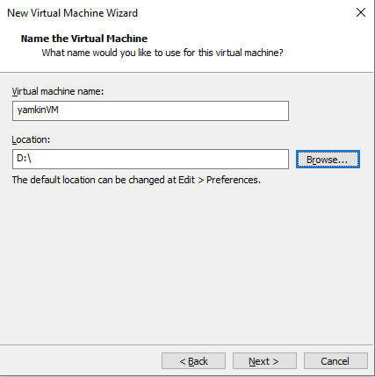

Рисунок 4 – Указываем имя ВМ

После того, как были заданы базовые настройки машины, необходимо указать её характеристики.

Выберем объем дискового пространства 20 Гб.

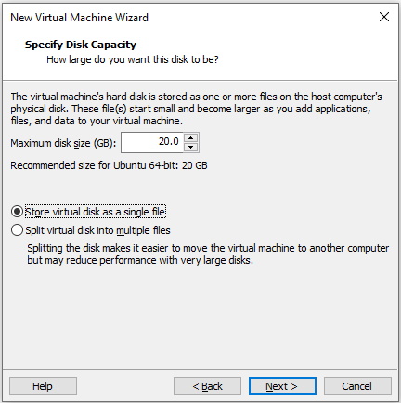

Рисунок 5 – Объем дискового пространства

Далее, в появившемся окне укажем остальные характеристики создаваемой виртуальной машины.

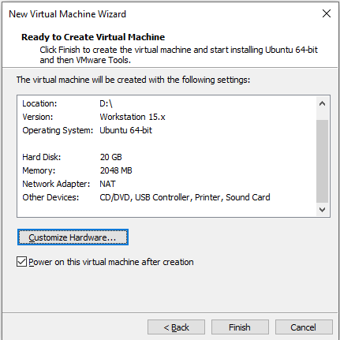

Рисунок 6 – Остальные характеристики ВМ

Нажимаем Finish и ждем, пока ВМ создастся и установится ОС.

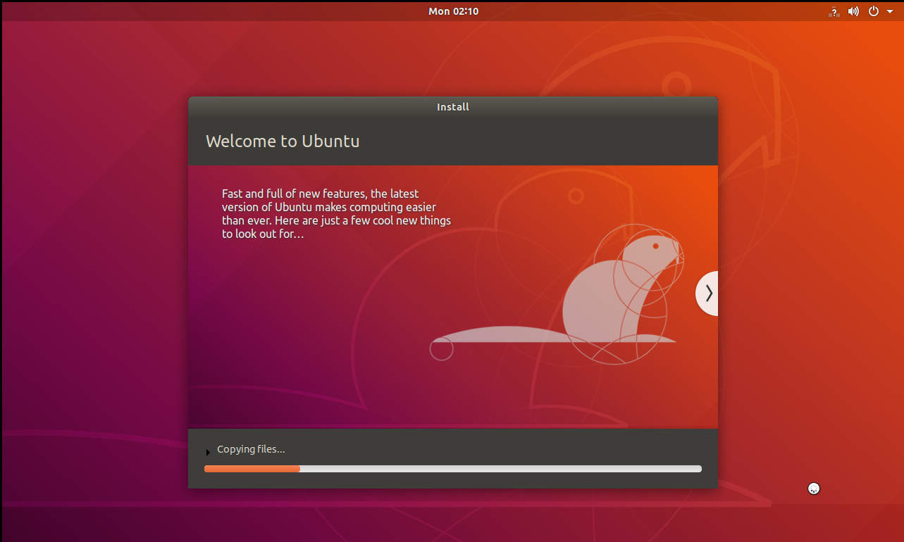

Рисунок 7 – Процесс установки ОС

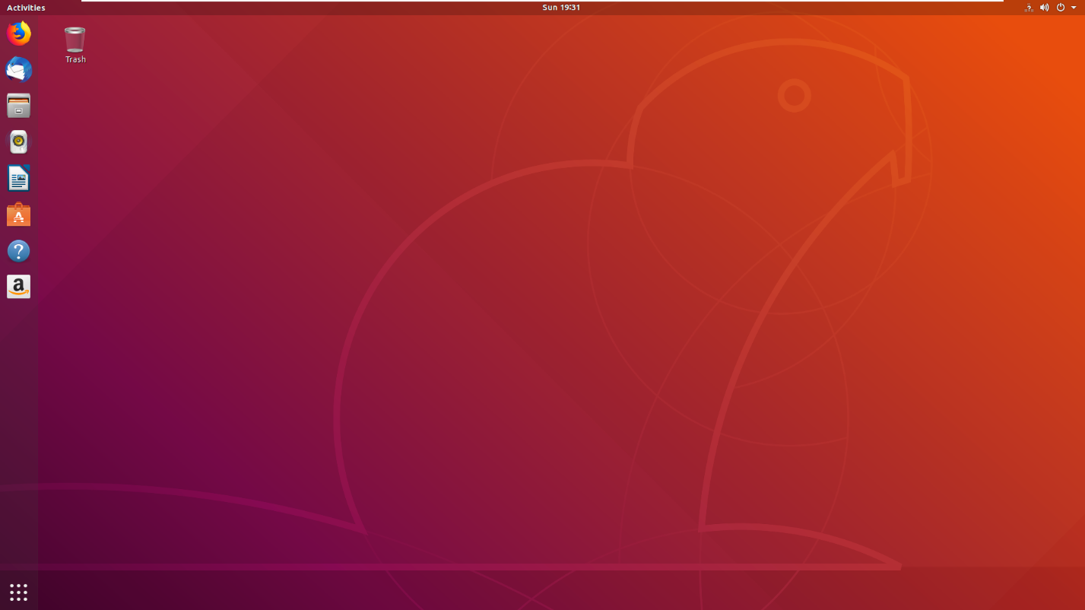

Рисунок 8 – Рабочий стол

Произведем базовую настройку сетевого интерфейса.

Установим пакет для конфигурации сетевых интерфейсов:

|  |
| --- |
| sudo apt install net-tools |

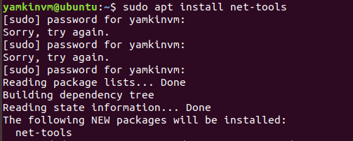

Рисунок 9 – Установка пакета

Пропишем статические сетевые настройки в конфигурационный файл.

|  |
| --- |
| sudo nano /etc/network/intefaces |

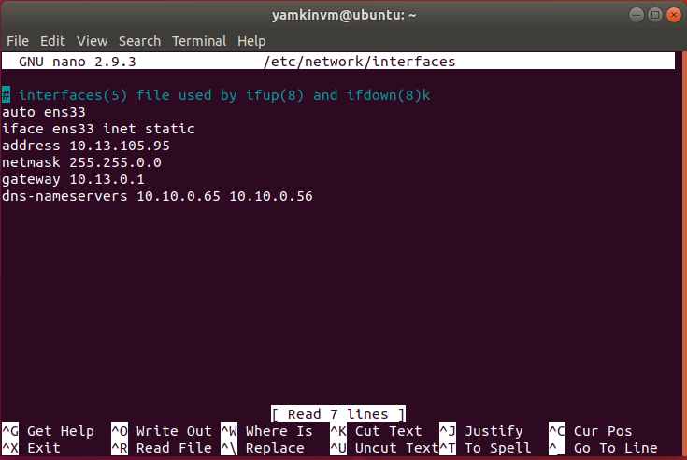

Рисунок 10 – Сетевые настройки ВМ

Проверим, применились они или нет.

|  |
| --- |
| ifconfig -a |

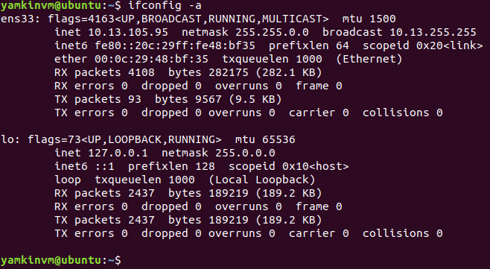

Рисунок 11 – Сетевые настройки применились

Попробуем выйти в интернет с данной виртуальной машины.

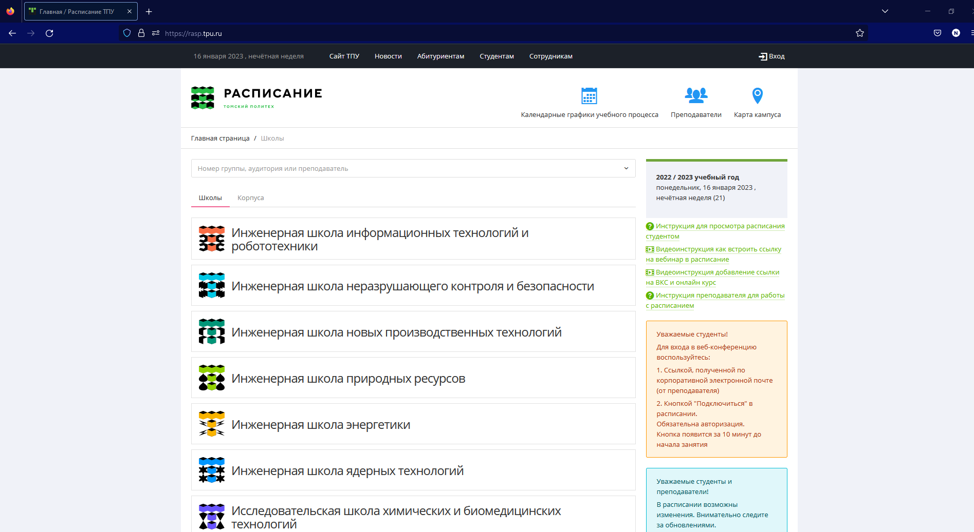

Рисунок 12 – Интернет

**Заключение**

В ходе лабораторной работы была проведена ознакомительная работа с инструментами и услугами, предлагаемыми VMware Workstation.

На практике была создана виртуальная машина на базе ОС Ubuntu 18.04 на VMware Workstation, к которой можно подключиться как удаленно, так и через саму программу, и иметь возможность пользоваться постоянно в любое время.

**Список использованных источников**

1. Установка Ubuntu 20.04 на VMWare Workstation 15.5.2 без танцев с бубнами и с VMWare Tools // youtube.com. URL: <https://www.youtube.com/watch?v=CzBp7p-2nGc> (дата обращения: 17.01.2023).